Дата: 12.03.2025

Клас: 7-АБ

Предмет: англійська мова

Тема: Give a helping hand. Захист довкілля.

Мета: : формувати навички вживання лексичних одиниць по темі; удосконалювати навички читання, аудіювання й усного монологічного мовлення; розвивати пізнавальні інтереси учнів; виховувати інтерес до самостійного пошуку потрібної інформації, а також загальну культуру учнів.

Вчитель: Руда Д.В.

Хід уроку

1.Greeting

Good afternoon, guys! I’m tickled pink to see you. Are you ready to start our lesson? All set?

Let`s get down to business.

2. Wаrm up / Listening

Уважно слухати аудіо трек і дати відповідь на питання вчителя <https://www.youtube.com/watch?v=NpdIG0XGDyM&t=428s> .

3. Повторення

*Sleet-мокрий сніг(сліт)*

*Snowflake-сніжинка(сноуфлейк)*

*Blizzard-хуртелиця (блізард)*

*Mild: moderate in temperature; neither hot nor cold- помірний, м’який (майлд)*

*"Every cloud has a silver lining": every bad situation has some positive aspect to it. (e.g., "I lost my job, but I found a better one soon after. Every cloud has a silver lining.")- нема лиха без добра( ідіома)*

*To expect-очікувати(експект)*

*To report-повідомити(ріпот)*

*Chilly-прохолодний(чілі)*

*To get cold-холоднішати*

*It`s raining cats and dogs-сильно дощити (ідіома)*

*They cancelled the football game because it was raining cats and dogs.*

*puddle-калюжа (падл)*

*precipitation-опади (прісіпітейшн)*

*partly cloudy- мінлива хмарність (патлі клауді)*

*to be below freezing- бути нижче нуля*

*bitterly cold- дуже холодно*

.

*To pollute-забруднювати*

*To recycle-переробляти*

*A leaflet-листівка*

*To predict-передбачати*

*A recycling bin-контейнер для сміття*

*To prevent- запобігати*

4. Speaking

Дати усно відповіді на питання :

How much of what you do is for yourself? How much is it for other people?

If you have something that you do not need or want anymore, do you consider giving it away? If so, what things have you given away?

If you see a person that looks lost on the street, do you try to help them? Why or why not?

Would you interfere if you saw a fight in public? What if one person was being seriously hurt?

Have you ever hitchhiked? Have you ever picked up a hitchhiker? Why or why not?

Do you give blood regularly? Why or why not?

Would you consider donating an organ while you are alive, like a kidney or a lung?

Have you ever done volunteer work? If so, describe the work you did.

What do you think about giving money to charity?

Do you trust charitable organizations? Which organizations are most trustworthy?

How often do you pass homeless people who are asking for money on the street? How do you feel in that situation? What do you do?

Some people say that street beggars choose not to work and do not deserve help. What do you think about that idea?

5. Writing

Виконати вправу 2 стр 74-75.

Дати розгорнуту відповідь-рішення (пораду) на проблему .

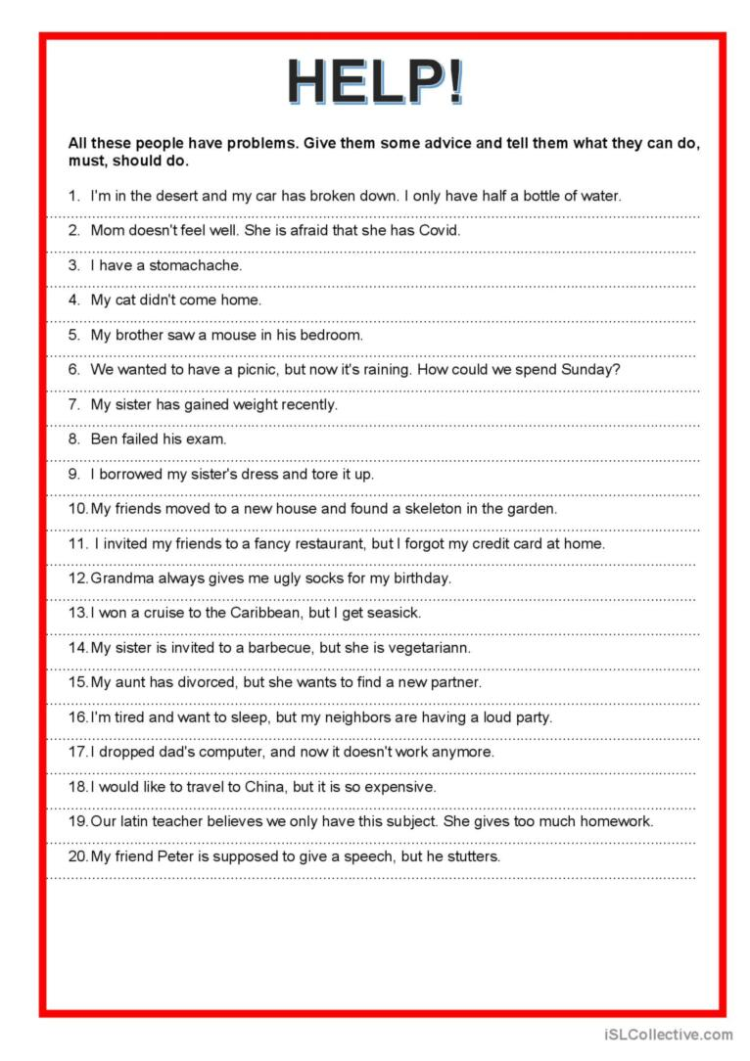

6. Vocabulary

*rely on-залежати від (рілай он)*

*reuse-повторно використати (ріюз)*

*self-sufficient-самодостатній (селф сафішинт)*

*throw away-викинути (сроу евей)*

*renewable- відновлюючий (рінюейбл) a renewable [energy](https://dictionary.cambridge.org/dictionary/english-russian/energy" \o "energy) [source](https://dictionary.cambridge.org/dictionary/english-russian/source" \o "source) such as [wind](https://dictionary.cambridge.org/dictionary/english-russian/wind" \o "wind) [power](https://dictionary.cambridge.org/dictionary/english-russian/power" \o "power)*

*Oil spill-розлив нафти*

*Plant-рослина*

*Government-уряд*

*To do an experiment-робити експеремент*

*To destroy-руйнувати*

*To increase - збільшувати*

7. Homework

1. Виконати вправу на аркуші <https://www.liveworksheets.com/w/en/english-language/1681122> та надіслати скрін.

2. Повторити слова в словнику.